
Programa de estudiantes
Diseño del problema

8 de febrero de 2026
juan sebastian garavito mejia



Descripción del problema
El programa le solicita al usuario que ingrese los nombres y notas de los estudiantes. Se saca el promedio de las notas y se determina quienes pasan y quienes no según ese promedio.
Historial de usuario
H01 - Ingresar nombre y notas de estudiantes
- Descripción
El sistema le solicita al usuario el nombre y las notas.
- Caso exitoso
Se ingresa nombres y notas en orden correcto sin puntos o comas entre nombre y nota.
- Caso no exitoso
El usuario ingresa los datos en orden diferente y/o con puntos o comas entre datos.
- Entrada
Nombres y notas
Ejemplo: juan 4.2 diana 3.0 maría 4.9
- Salida
No hay
H02 – Evaluar estudiantes aprobados
- Descripción
El sistema evalúa los estudiantes que cumplen la condición para aprobar.
- Caso exitoso
Se muestra el nombre de los estudiantes aprobados
- Entrada
Lista nombres y notas
- Salida
Nombres de los estudiantes que aprobaron
Requerimientos funcionales
RF01 – Debe solicitar nombres y notas de los estudiantes
RF02 – Debe almacenar los nombres y notas de los estudiantes
RF03 – Debe calcular el promedio de las notas
RF04 – Debe comparar las notas con el promedio
RF05 – Debe mostrar los nombres de los estudiantes que aprobaron
Requerimientos no funcionales: Debe ser desarrollado en Python.

Diagrama de flujo:
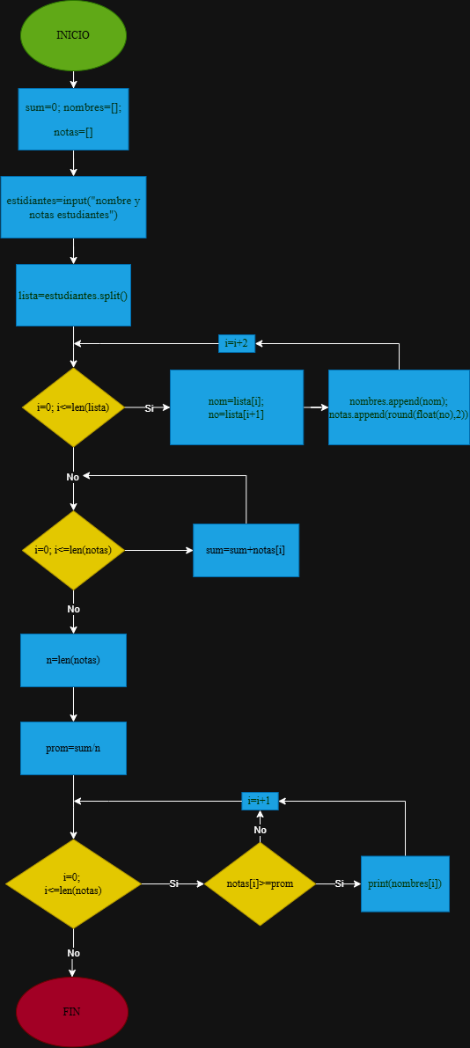
Análisis de complejidad
- Costo tiempo
Línea del programa | Costo | Tiempo
sum=0 | $$c_{1}$$ | $$1$$
nombres=[] | $$c_{2}$$ | $$1$$
notas=[] | $$c_{3}$$ | $$1$$
estudiantes=input("Ingresa los nombres y notas de los estudiantes: ") | $$c_{4}$$ | $$1$$
lista=estudiantes.split() | $$c_{5}$$ | $$1$$
for i in range(0,len(lista),2): | $$c_{6}$$ | $$(\frac{n}{2}+1)$$
nom=lista[i] | $$c_{7}$$ | $$\frac{n}{2}$$
no=lista[i+1] | $$c_{8}$$ | $$\frac{n}{2}$$
nombres.append(nom) | $$c_{9}$$ | $$\frac{n}{2}$$
notas.append(round(float(no), 2)) | $$c_{10}$$ | $$\frac{n}{2}$$
for i in range(len(notas)): | $$c_{11}$$ | $$n$$
sum=sum+notas[i] | $$c_{12}$$ | $$(n-1)$$
n=len(notas) | $$c_{13}$$ | $$1$$
prom=sum/n | $$c_{14}$$ | $$1$$
for i in range(len(notas)): | $$c_{15}$$ | $$n$$
if notas[i]>=prom: | $$c_{16}$$ | $$\left(n-1\right) ;notas\left[i\right]≥prom$$
print(nombres[i]) | $$c_{17}$$ | $$\left(n-1\right) ;notas\left[i\right]≥prom$$

- Big oh: $O(n)$
- Mejor caso:
Constante
Grafica
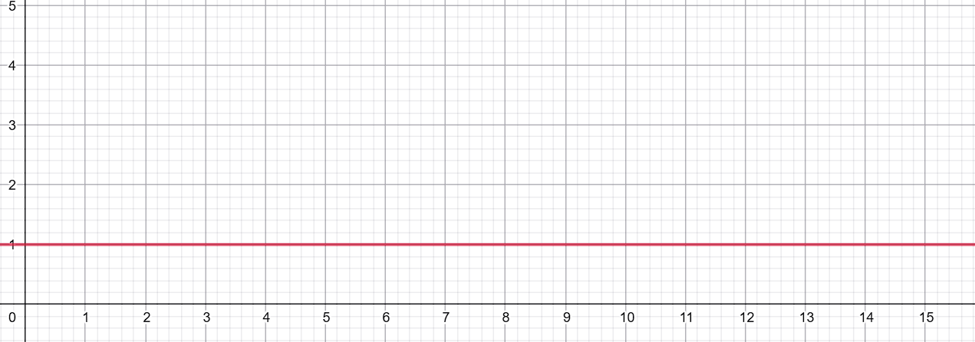
- Peor caso:
Recta
Grafica
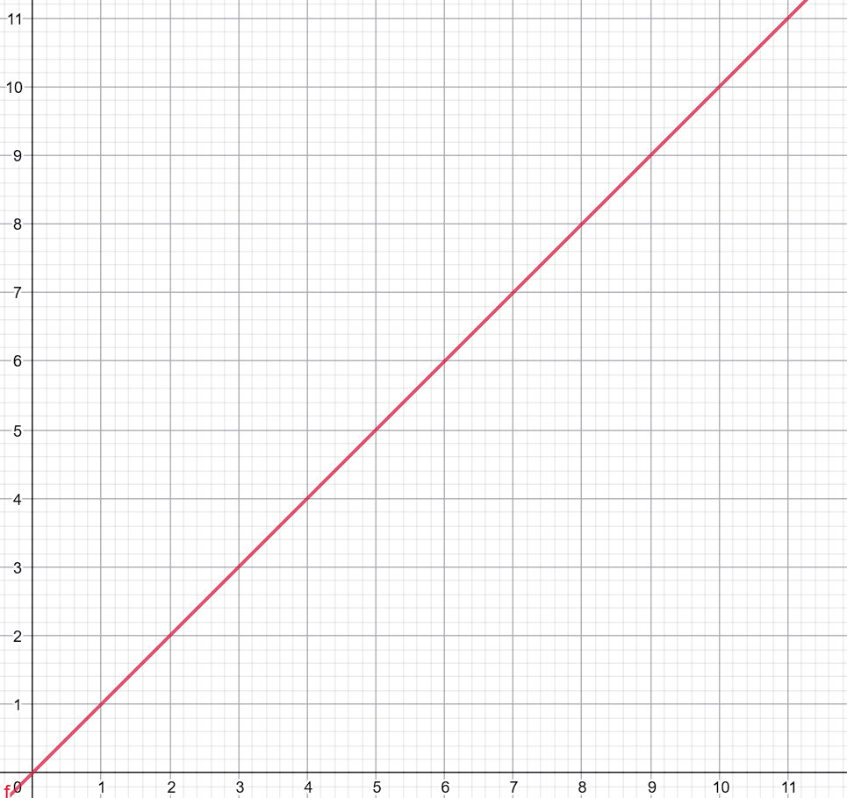

- Análisis propio
El programa desarrollado solicita el nombre y las notas de varios estudiantes, calculando el promedio y determinando los estudiantes cuya nota es igual o mayor al promedio calculando (estudiantes aprobados). Para ello, el algoritmo realiza operaciones de suma y división, y usa funciones como .split() para separar los datos en dos listas (nombres y estudiantes) y .append() para agregarlo a dichas listas.
A continuación, se desarrolla la complejidad del programa determinando que tiene una complejidad lineal O(n) siendo un programa eficiente.

